Nolikuma 2.pielikums

TEHNISKAIS, FINANŠU PIEDĀVĀJUMS
Pasūtītājs izsniegs rakstisku darba uzdevumu ne vēlāk kā 1(viens) mēnesi pirms pasūtījuma piegādes, darba uzdevumā norādot nepieciešamo preču skaitu, veidu, nepieciešamo informāciju un preču piegādes laiku un vietu.
Piegādātajai precei jābūt labā kvalitātē, bez redzamiem defektiem un bojājumiem.
Pretendentam jānodrošina darba izpildi atbilstoši tehniskajās specifikācijās izvirzītajām prasībām.
Nr. | Iepirkuma priekšmets | Apraksts |  | Daudzums |  |  |  |  |  |  |  | Cena par vienu gab. |  |  |  | Cena par visu apjomu kopā
1 | Augstlēkšanas aukla ar atsvariem | Augstlēkšanas aukla ar atsvariem | 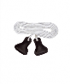 | 2
2 | Augstlēkšanas latiņa | Augstlēkšanas latiņa 4m, izgatavota no stiklšķiedras | 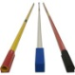 | 4
3 | Augstlēkšanas latiņas statīvs | Augstlēkšanas statīvi ar regulējamu augstumu līdz 200 cm. Tērauda T veida pamatne | 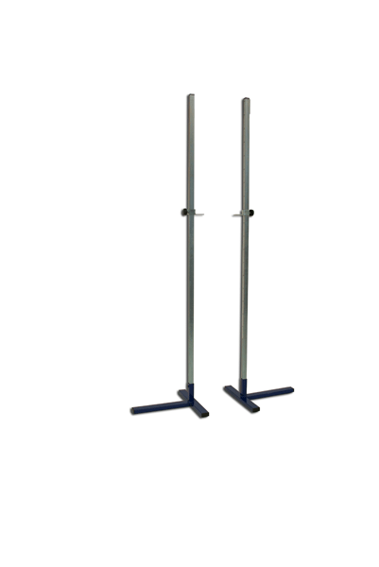 | 2
4 | Augstlēkšanas paklājs | Paklājs augstlēkšanai 200 x 150 x 45cm. Paklāja pildījums - porolons. Pārvalks izgatavots no PVC materiāla. Paklāja sānu malā iešūts rāvejslēdzējs | 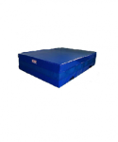 | 2
5 | Barjeras | Plastikāts. Iekštelpām un āram. K-tā 4gab.(h=20-25-30-35cm) | 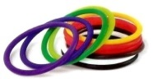  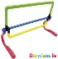 | 48
6 | Basketbola bumba | Augstākās kvalitātes sintētiskā āda, Sacensību, izmērs - 7. FIBAsert.atbilst LBS nolikuma 10.1.18.punktam, Molten BGF7X | 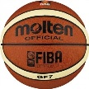 | 92
7 | Basketbola bumba | Augstākās kvalitātes sintētiskā āda, Sacensību, izmērs - 6. FIBAsert.atbilst LBS nolikuma 10.1.18.punktam, Molten BGF6X |  | 26
8 | Basketbola bumba | Augstākās kvalitātes sintētiskā āda, Sacensību, izmērs - 5. FIBAsert.atbilst LBS nolikuma 10.1.18.punktam, Molten BGF5X | 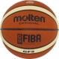 | 56
9 | Basketbola bumba | Materiāls - gumija, Izmērs - 3, Molten BGR3-OI | 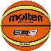 | 20
10 | Bumbas pumpja adata | Piemērota pumpjiem ar auto ventiļa uzgali | 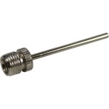 | 156
11 | Bumbas pumpja adata | Piemērota pumpjiem ar velo ventiļa uzgali | 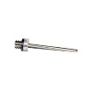 | 150
12 | Bumbu pārvietojamie ratiņi | Saliekami audekla ar somu uz ritentiņiem, 62x62x102cm | 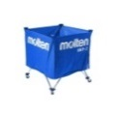 | 22
13 | Bumbu pumpis | Ar kājiņu ,k-tā adata un uzgalis dažādu bumbu, matraču pumpēšanai, h=57cm, Molten AP-50 | 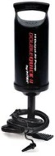 | 4
14 | Dambretes galdiņš | kartons, pārklāts ar PVC. Virsma salokāma uz pusēm. Sānu mala ar magnētiņu 45x45cm, biezums 2mm | 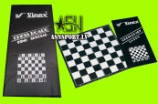 | 12
15 | Dambretes komplekts | kastītē | 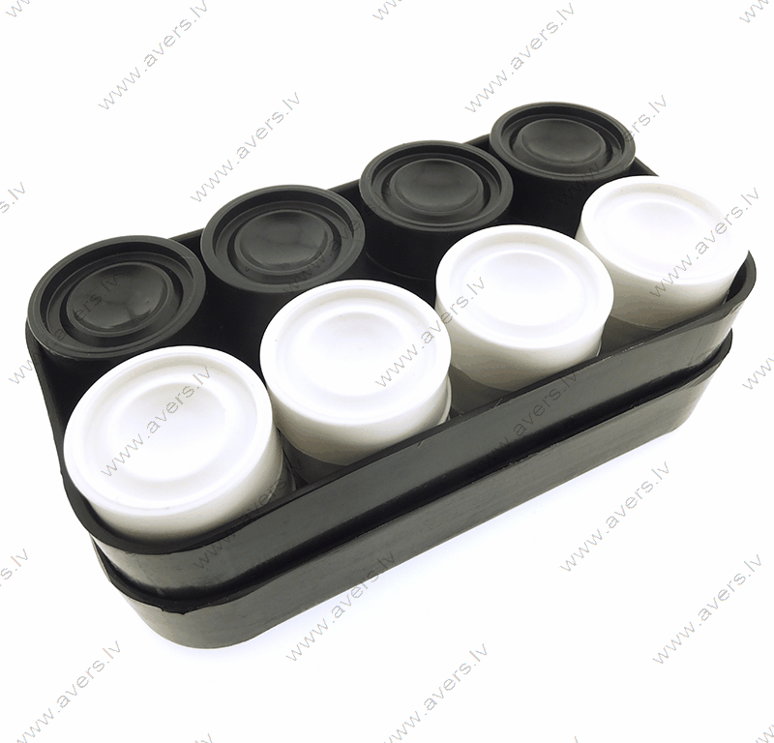 | 20
16 | Diski | 1 kg, disks gumijas apvalkā | 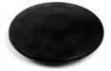 | 8
17 | Fitnesa treniņu paaugstinājuma kastes | fitnesa paaugstinājumu kastes 40 - 50 - 60 - 70 cm | 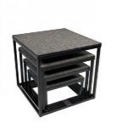 | 4
18 | Florbola bumbiņa | Plastikāta, balta, reljefa bumbiņa, ITF sert. | 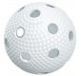 | 790
19 | Florbola nūja | Florbola nūja ar karbona kātu, notīts rokturis, Qmax Hidalgo 2.4. Garums 95cm. Ar kreiso lāpstiņu | 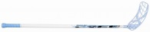 | 24
20 | Florbola nūja | Florbola nūja ar karbona kātu, notīts rokturis, Qmax Hidalgo 2.4. Garums 95cm. Ar labo lāpstiņu |  | 14
21 | Florbola treniņu vārti | Treniņu. 60 x 90, sarkani, metāla, neizjaucami ar tīklu | 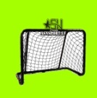 | 4
22 | Florbola vārti | 115 x 160. sertificēti, neizjaucami, metāla(stieņa d=3.2cm) Komplektā tīkls | 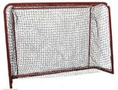 | 4
23 | Florbola vārtsarga ceļsargi | . | 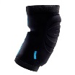 | 6
24 | Florbola vārtsarga cepure |  | 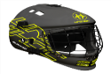 | 2
25 | Florbola vārtsarga cimdi | pāris. Izmērs M | 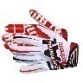 | 4
26 | Florbola vārtsarga cimdi | pāris. Izmērs L |  | 6
27 | Florbola vārtsarga jaka | Izmērs M , Azetx | 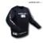 | 4
28 | Florbola vārtsarga veste | Izmērs M, Azetx | 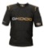 | 4
29 | Florbola vātrsarga bikses | Izmērs M.100% izturīgs poliesters. Lieli, mīksti gumijas spilventiņi augšstilba aizsardzībai. Ražotājs: Azetx | 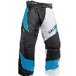 | 4
30 | Florbola vātrsarga bikses | Izmērs XL.100% izturīgs poliesters. Lieli, mīksti gumijas spilventiņi augšstilba aizsardzībai. Ražotājs: Azetx | 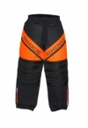 | 4
31 | Frisbija disks (Lidojošais šķīvītis) | Frisbee Pro, 27cm, 160gr |  | 20
32 | Frisbija grozs | Izg.no metāla caurulēm, d=22mm ar tīklu, 48x38cm | 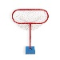 | 2
33 | Futbola bumba | Adidas EUROPEN QUALIFIER OMB AO4839 IZM.5 | 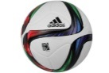 | 4
34 | Futbola bumba | 3 izmērs, sint.āda, ūdensizturīga, Winpower, Zviedrija |  | 30
35 | Futbola bumba F4V2800 | Materiālās: Māksl.āda.Treniņiem. Izmērs - 4. Krāsa:balts/zils/sudrabs |  | 22
36 | Futbola bumba F5V3750 | Mīksts, elastīgs materiāls -poliuretāns. 5.izmērs, apsorbē minimālu ūdens daudzumu, roku šuvums, atbilst FIFA sac.Molten F5V3750 |  | 76
37 | Futbola vārti | Vārtu izmērs: 220x80x170. Cinkots & melns rāmis, izmērs D38x1,5mm | 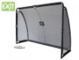 | 4
38 | Futbola vārtu tīkls | Futbola vārtu tīkls 3 x 2m, tīkla dziļums 0.8/1.0 m. Izgatavots no 4 mm polipropilēna auklas, bezmezglu tehnoloģijā. Tīkla acs izmērs 100 x100 mm.. Krāsu salikums – strīpains | 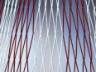 | 4
39 | Futzāles bumba | Materiāls: sintētiskā āda, izmērs - F, paneļu skaits - 32, nodilumizturība | 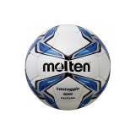 | 18
40 | Galda tenisa bumbiņa | balta | 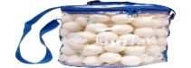 | 320
41 | Galda tenisa raketes | NB ENEBE, control10, speed5, sponge1.5mm | 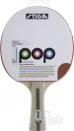 | 16
42 | Gumijas bumba | Gumijas, D 20 cm, Gymnic, augstas kvalitātes PVC(vinila) materiāls, CE marķējums, Latex free, augsta drošība 93/42/CE regulējums, medical device markējums |  | 30
43 | Handbola bumba | Molten H1X1000, treniņu, IHF insp. , izmērs: 1 | 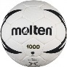 | 2
44 | Hanteļu komolekts | Čuguna ripas2x1,25 kg, 2x2,0 kg, 2x3 kg, 2xdrošības uzgaļi, 1 ass ar vītni-2.5kg(kopā 30kg) | 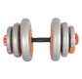 | 8
45 | Hronometrs | ultrak 60, 1/1000s, 16 atmiņas | 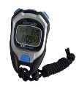 | 18
46 | Konusi | Materiāls: Plastmasa. H 50 cm. Ar caurumiem | 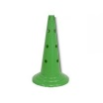 | 24
47 | Konusi | Komplektā ietilpst metāla statīvs, 12 gab. zilas, 12 gab. dzeltenas, 12 gab. baltas, 12 gab. sarkanas | 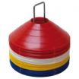 | 4
48 | Lecamaukla | Rokturi no plastika,, 3 m, CE marķējums, ftalat-free, 115gr | 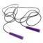 | 94
49 | Līdzsvara bumba (Ezis) | gumijas apalā virsma ar izciļņiem, vidū caurums nūjas ievietošanai, d=16cm, h=8cm (kompl.-6gab.), CE un EN71 marķējums | 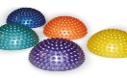  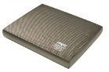 | 4
50 | Līdzsvara paliktnis Mini | No abām pusēm pārklāts ar neslīdīgu materiālu. Krāsa: pelēka. Izmēri 25x41x6. Pēc deformācijas pieņem sākotnējo formu |  | 4
51 | Līdzsvara slēpes | Komplektā 4 slēpītes. Izmēri 39.5 x 12,5 x 2,5 cm. Slēpes iespējams savienot citu ar citu. Saites garums regulējams. Slēpju apakšējā daļā kaučuka uzlikas, kas novērš slīdēšanu. |  | 2
52 | Līniju iezīmešanas iekārta | Zīmē 50mm platu līniju, tērauda konteineris 30l tilpumā. Gumijas riteņi Iekārtas traukā ielej mitra krīta maisījumu. Ražotājs Baku Sport, Vācija | 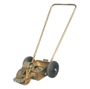 | 2
53 | Lode 2 kg | gumijas | 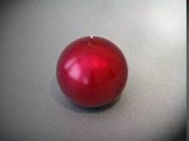 | 6
54 | Lode 3 kg | gumijas |  | 6
55 | Lode 4 kg | gumijas |  | 6
56 | Lode 5 kg | gumijas |  | 2
57 | Izglītojo  šie diski bērniem | komplektā 12 gab(pēdiņas, rociņas, bultiņas)., d=21cm, plastmasa, 4krāsas, EN71 un ASTM(drošības) marķējums; 93/42CEE Medical device Class 1 marķējums | 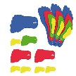 | 6
58 | Mērlenta | 50 m, stiklšķiedras, ar rokturi | 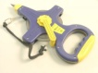 | 2
59 | Mērlenta | 100 m, ar rokturi | 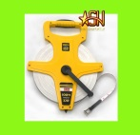 | 2
60 | Novusa kijas | 1,2 m | 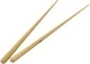 | 8
61 | Novusa komplekts profesionālais | augstums 75-78 cm, kājas no finiera, regulējamas, finiera virsma 18 mm, slīpēta, trīs reizes lakota, borti 45 x 60 mm, bērzs. Kijas 1,30m 2 gab. Kaulini 1 kompl. Instrukcija | 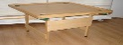 | 8
62 | Novusa komplekts standarts | Galds: 108x108. Spēles laukums finieris 9 mm, trīs reizes lakots. Borti 60x40, bērzs. 2 kijas 1 m. Kauliņu komplekts Sports (32+2). Kājas. Instrukcija | 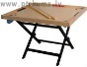 | 4
63 | Pastaigu "Kāpurs" | 3,5 m garums, 12 cm plats. Tam ir 16 rokturīši pārvietošanao | 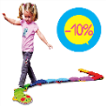 | 2
64 | Pašmasāžas rolleris | Cilindra virsma ar izvirzījujmiem, ārpusē EVA materiāls, iekšpuse polipropilēns,33 x 14 cm, jogai, stiepšanās un masāžas vingrinājumiem muskuļu saspringtības likvidēšanai | 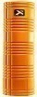 | 10
65 | Pārliekamais tablo | Molten tablo, ciets korpuss,cipari no abām pusēm | 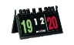 | 16
66 | Pārvalks augstlēkšanas paklājam | 4,5m x 2m x 0,6m. Izgatavots no PVC | 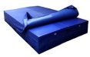 | 2
67 | Pildbumba 0,5 kg | Izgatavota no gumijota materiāla, d=10cm, CE marķējums, 93/42 CEE Medical device Class1 marķe'jums | 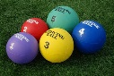 | 12
68 | Pildbumba 1 kg | Izgatavota no gumijota materiāla, d=12cm, CE marķējums, 93/42 CEE Medical device Class1 marķe'jums |  | 32
69 | Pildbumba 2 kg | Izgatavota no gumijota materiāla, d=15cm, CE marķējums, 93/42 CEE Medical device Class1 marķējums | 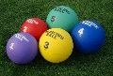 | 50
70 | Pildbumba 3 kg | Izgatavota no gumijota materiāla, d=17cm, CE marķējums, 93/42 CEE Medical device Class1 marķe'jums |  | 30
71 | Pludmales volejbola bumbas | Pludmales volejbokla bumba VXT30. Sintētiskā āda. Šutās šuves. Izmērs - 5 | 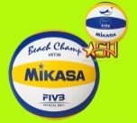 | 32
72 | Pludmales volejbola laukuma līnijas | 50 mm 8 x 16 m, sarkanas, elastīgas gumijas cilpas stūros, mietiņi | 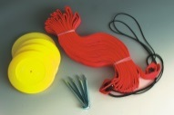 | 6
73 | Pludmales volejbola tīkls | Apšūts no četrām pusēm. Izmērs: l=8.5 m. Materiāls: polipropilēns, diega biezums 2.5 mm. Krāsa: tīkl melns, mala zila vai oranža | 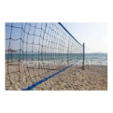 | 2
74 | Pumpis Molten | Materiāls: zila plastmasa. Komplektā adata. Dubultā pumpēšanas sistēma. L=405mm, noņemama šļūtene, DHP21. | 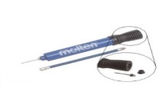 | 24
75 | Putu gumijas bumba | porolona. D 200 mm. | 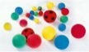 | 20
76 | Putuplasta augstlēkšanas aukla | Augstlēkšanas aukla uz kuras savērti mīksta putuplasta, konusveida rullīši | 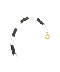 | 22
77 | Ratiņi bumbām | 16 bumbām, metāla uz riteņiem, 4plaukti | 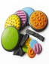  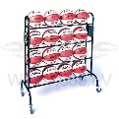 | 2
78 | SKLZ ātruma trepītes/barjeras | Lietošanai telpās un ārā. Barjeru augstums 10,2 cm. 213 cm garas trepītes ar atdalošām daļām. Materiāls: PVC. Komplektā soma | 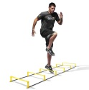 | 4
79 | Smaguma aproces kājām | k-tā 2gab., izg.no poliestera-neoprena, sprādze aiztaisīšanai ap potīti vai delnu, 1x2kg, Sciavi, Itālija | 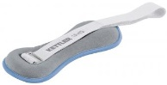 | 10
80 | Smaguma aproces rokām | k-tā 2gab., izg.no poliestera-neoprena, sprādze aiztaisīšanai ap potīti vai delnu, 0.5x2kg, Sciavi, Itālija | 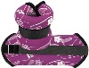 | 10
81 | Stafešu kociņi | Alumīnija, daž.krāsas, 29.5x3.8cm, IAAF apstipr. Kompl.- 6 gab. | 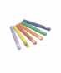 | 4
82 | Strībola bumba Molten | Materiāls: augst.kv.sintētiskā āda. 12 paneļi, FIBA 3x3 sacensību bumba, Molten B7T3500 Libertia |  | 10
83 | Svarcelšanas stienis ar diskiem | Hromēts stienis 185 cm, 2,8 cm diametrā, neslīdzošs tvēriena zonā. Diski 2 x 5 kg un 2 x 10 kg, 2x15 kg. | 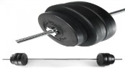 | 2
84 | Svaru bumba 16kg | Čguna svaru bumba ar gumijas pārklājumu, hromēts rokturis. Svars: 16kg | 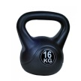 | 2
85 | Svaru ripa 10 kg | svaru ripa ar diametru 50mm, cena ir 3 euro pa kg; * Gumijotas svaru ripas ar centra diametru 50mm; * Ērti satveramas ar 2 paralēli izvietotiem rokturiem; * Pateicoties gumijas pārklājumam nerada troksni svaru zālē un nebojā grīdu | 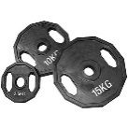 | 4
86 | Svaru ripa 2,5 kg | Gumijotas svaru ripas ar centra diametru 50mm; * Pateicoties gumijas pārklājumam nerada troksni svaru zālē un nebojā grīdu |  | 4
87 | Svaru ripa 20 kg | svaru ripa ar diametru 50mm, cena ir 3 euro pa kg; * Gumijotas svaru ripas ar centra diametru 50mm; * Ērti satveramas ar paralēli novietotiem rokturiem. * Pateicoties gumijas pārklājumam nerada troksni svaru zālē un nebojā grīdu |  | 4
88 | Svaru ripa 25 kg | svaru ripa ar diametru 50mm, cena ir 3 euro pa kg; * Gumijotas svaru ripas ar centra diametru 50mm; * Ērti satveramas ar 2gab.paralēliem rokturiem; * Pateicoties gumijas pārklājumam nerada troksni svaru zālē un nebojā grīdu |  | 4
89 | Svaru ripa 5 kg | svaru ripa ar diametru 50mm, cena ir 3 euro pa kg; * Gumijotas svaru ripas ar centra diametru 50mm; *Pateicoties gumijas pārklājumam nerada troksni svaru zālē un nebojā grīdu |  | 4
90 | Svaru stienis Olimpiskais 2200x50mm | * Standarta izmēra "Olimpiskais" svaru stienis * Paredzēts atsvaru ripām ar centra diametru 50mm; * Izmēri: 2200 x 50mm; * Max. darba svars 315kg, stieņa d=28mm | 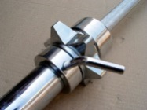 | 2
91 | Svaru stienis W veida 1200 x 50mm | * W-veida izliekts stienis dažādiem vingrinājumiem; * Paredzēts atsvaru ripām ar centra diametru 50mm; * Izmērs: 1200 x 50mm | 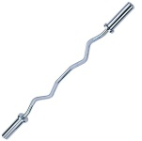 | 2
92 | Šķēps 400 g | Sacensību šķēps Air Flyer. Tērauda uzgalis, rūdīta dūralumīnija kāts, kokvilnas auklas rokturis. Pulverkrāsas krāsojums. Polanik, Polija, AF11-400 | 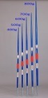 | 12
  Inovatīva tīkla konstrukcija
93 | Šķēps 500 g | Sacensību šķēps Air Flyer. Tērauda uzgalis, karbona kāts, kokvilnas auklas rokturis. Pulverkrāsas krāsojums, Polanik AF11-500, IAAFsert. | 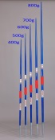 | 6
  Vārtu izmērs: 220 x 80 x 170 cm
94 | Šķēps 600 g | Treniņu šķēps, W-6-SK, Polanik. Tērauda uzgalis, alumīnija sakausējuma kāts, kokvilnas auklas rokturis. Pulverkrāsas krāsojums | 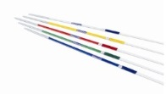 | 10
  rāmja izmērs: Ø38 × 1,5 мм
95 | Šķēps 800 g | Sacensību šķēps Air Flyer. Tērauda uzgalis, rūdīta dūralumīnija kāts, kokvilnas auklas rokturis. Pulverkrāsas krāsojums, polanik, Polija, AF10-800, IAAF sert. | 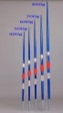 | 2
96 | Tenisa bumbiņa | Filca, Babolat, Academy |  | 60
97 | Tenisa galds | Virsma: skaidu plāksne, zila, neatspīdošs pārklājums. Izmērs darba stāvoklī 270x152,5x76.Izmērs saliktā stāvoklī 68x183x165. Svars 85 kg. Saliekams. Ritentiņi pārvietošanai. Tīkls. Raķešu un bumbiņu turētāji. Enebe Sport, Spānija | 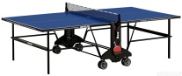 | 2
98 | Tiesneša svilpe | Molten, Dolphin svilpe ar aukliņu | 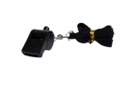 | 38
99 | Trepītes | Izmēri:6 mx0.50 Šķērskoki izgatavoti no izturīgas plastmasas. Regulējams šķērskoku attālums. Izturīga sarkana tekstila auduma lenta gar sānu malām. Sintētiska auduma maisiņš ar aizsienamu galu trepīšu pārnēsāšanai, Schiavi, Itālija | 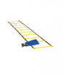 | 12
100 | TRX komplekts | TRX FIT piekares sistēma, piekares karabīne, uzstādīšanai jebkurā vietā, enkurs durvīm, maisiņš, instrukcija | 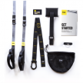 | 6
101 | Tunelis | Neilona, ievietojams somā, l=180cm, d=50cm | 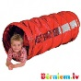 | 2
102 | Tūrisma virve | Tendon Static 10,5 | 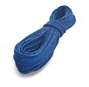 | 30
103 | Vesers | Treniņiem, 3 kg, Polanik, PM-3 | 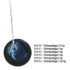 | 4
104 | Vesers | Treniņiem, 4 kg, Polanik, PM-4 |  | 6
105 | Vingrošanas apļi | Plastmansas, divkrāsaini(balts/sarkans), 255gr.,D 80 cm | 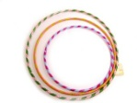 | 10
106 | Vingrošanas apļi | Plastmansas, divkrāsaini(balts/sarkans), D 65 cm, 205gr |  | 30
107 | Vingrošanas bumba | Izgatavota no augstas kvalitātes PVC(vinila) materiāla, CE marķējums, 93/42 CEE MEDICAL DEVICE CLASS 1 marķējums, D-75cm | 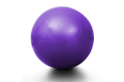 | 16
108 | Vingrošanas gumijas | Apaļa lenta, l=55cm, Dzeltena, platums 18mm, biezums 1.4mm (ar mazu pretestīnu),, sarkana, platums 24mm, biezums 1.4mm (ar vidēju), zila platums 30mm, biezums 1.6mm(ar stipru pretestību). Materiāls: gumija | 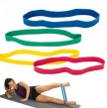 | 20
109 | Vingrošanas lenta | Dzeltena (ar vidēju pretestību), sarkana (ar stipru), zila (ar ļoti stipru pretestību). Materiāls: gumija, garums 100x14.5cm | 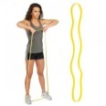 | 10
110 | Vingrošanas nūja | Koka nūja, l= 80 cm, d=26mm | 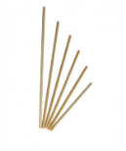 | 24
111 | Vingrošanas paklājs | Polimēra gumijas paklājs, alumīnija apvilkti caurumi galos paklāja uzkarināšanai, zila krāsa,1400x610x15 mm | 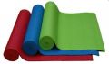 | 50
112 | Volejbola bumba MVA 300 | Iekštelpām. Izmērs-5, svars: 260-280g. | 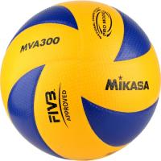 | 20
113 | Volejbola bumba skv5 kids\ | Virsma sastāv no EVA putām, 180 g | 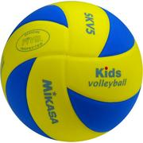 | 16
114 | Volejbola bumba V5M2000 | Bumba treniņiem, Molten | 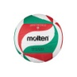 | 8
115 | Volejbola bumba V5M4500 | Augstas kvalitātes sintētisks materiāls, Molten V5M4500 |  | 152
116 | Volejbola treniņu iekārta | Rūdīta tērauda ar atsvaru, pārvietojams uz ritenīšiem.. Regulējams augstums | 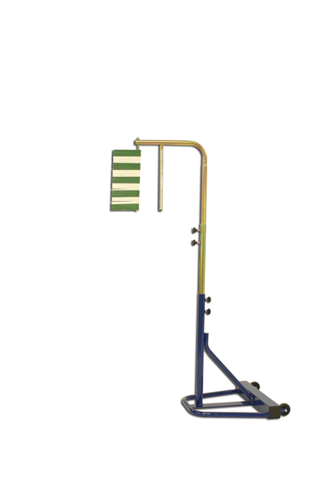 | 2
117 | Žonglēšanas gredzens | D 18 cm. Gredzens, gumijas, k-tā 4gab., 4krāsas, CE marķējums, EN71 un ASTM marķējums |  | 4
 |  |  |  | Cena kopā par visu apjomu bez PVN
 |  |  |  | PVN
 |  |  |  | Cena kopā par visu apjomu ar PVN
Piegādātāja pilnvarotā persona __________________________________________________________
(amats, paraksts, paraksta atšifrējums, zīmogs)
Datums

